10个生活习惯轻松减肥！流行美国的“懒人减肥法”

说起减肥，很多人首先想到的就是运动+饮食。制定运动计划，调整饮食结构等一些满满当当的计划。

但真正能够执行彻底的却很少人，导致整个减肥体验过程是痛苦的。

今天，我们来看看美国流行的懒人减肥法，只要注意10个生活中的小细节，就能有利于改善身材，身型，最终都有利于减轻身体的负担。

现代人的生活普遍以坐姿为主，工作之余想要躺在沙发上放松，这种长期压迫臀部与下半身的姿势，就会促进身体的脂肪合成。

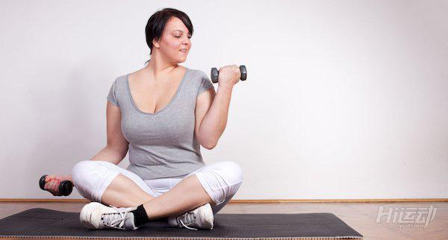

为了不被身材打败，下列几种可轻松应用于生活中的“懒人减肥法”，让人不用使劲飙汗，也能逐渐感受到身材的变化。

一、饮食顺序改变

在每一顿正餐开始之前，先让蔬菜或者汤下肚，不过蔬菜不要伴着大量的油脂沙拉，清汤好过浓汤。

这么一来，不但增加了饱腹感，也可以减缓胰岛素的分泌速度，避免身体走向脂肪合成的生理反应。

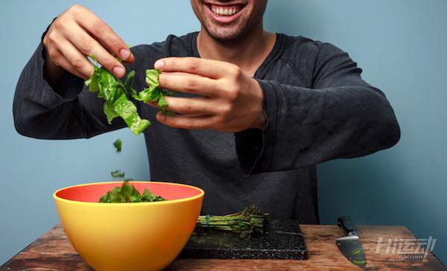

二、多喝温水

有事没事多喝温水，维持身体排泄废物的能力。

多喝水还能缓解饥饿感，当身体水分不足时，体内滞留的毒素就会不断浓缩再浓缩，身体细胞也无法正常的燃烧热量。

三、避免晚上大餐

很多朋友聚餐，都会选择在晚上，时间长，自由。

但肠胃的消化在晚上会逐渐进入关机状态，尤其是接近睡觉的时间，就越容易迫使身体将摄入的热量转化为脂肪储存。

如果要安排聚餐，尽量选择在节假日的中午，多给身体几个小时的消化时间，绝对有利于维持身材。



四、蔬菜占饮食一半以上

每个人的食量不同，无法在摄入量上给一个固定的值。

原则上，只要控制每餐的蔬菜量占到总餐量的一半以上，就可以了。

有本事就多吃肉，但同时要吃下更多的蔬菜！

如果吃不下这么多蔬菜，就不要吃那么多的肉，按照比例来！

蔬菜的高纤维低热量特性，可以帮助身体维持顺畅的消化代谢机能。

也可以通过饮食计算器来量化自己的每日饮食餐单摄入量，做到每天吃什么，吃多少，都心中有数。

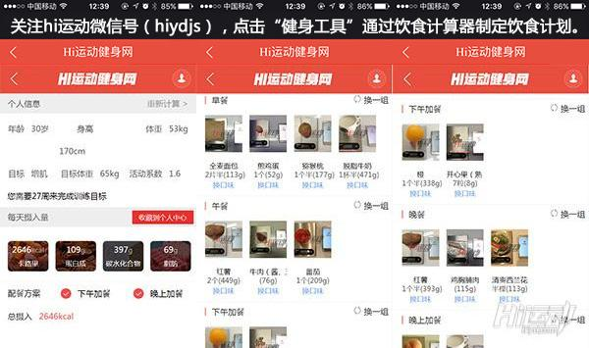

五、七分饱

吃到饱，吃到撑，是维持身体的大忌。

饭每天都好几次，何必一次吃得天昏地暗？

七分饱肠胃最容易运作，也有利于身体维持健康状态。

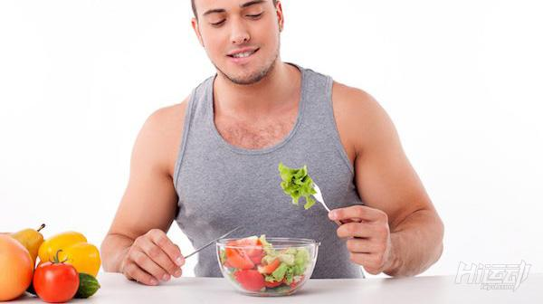

六、点小份

在挑选食物的时候，通常是眼睛“想吃”而不是肚子想吃。

所以在点餐的时候，记得点小份的就好，就不会让身体吃下过多的热量。

七、饮酒前先吃点东西垫一垫肚子

如果要参加饮酒的饭局，可以先吃一点东西垫垫肚子，酒精具有高热量且伤胃的特性，所以饮酒前应让胃里有些缓冲食物，如燕麦，蔬果，面包等都是方便食物。

八、少吃精粮

避免高热量的精粮，如白米饭，白面包，白糖等等。

多选择根茎类的粗粮，如紫薯等。能够增加饱腹感，提升代谢能力。

注意这里说的是少吃，不是不吃，也就是平时的量减半，减去的部分用粗粮代替。



九、要吃早餐

一定要吃早餐，才能维持一整天的活力，避免下午以及晚上会有饥饿，想要大吃大喝的冲动。

十、浅尝美食（高热量）重在分享

朋友之间互相分享美食，临时，是促进朋友圈友谊的一种方式。

浅尝下味道即可，参与到集体中的分享快乐就行，不要贪图美味而摄入过多的热量。